总第805期第11期 | 河南科技 | 交通与土木工程
2023年6月 | Henan Science and Technology
湖底隧道土压平衡盾构施工技术分析
陈俊俊
（武汉市汉阳市政建设集团有限公司，湖北武汉430000）
摘 要：【目的目的】随着地下空间资源开发与利用的加快，不同地质条件下的隧道工程也逐渐增多，对
其施工技术进行分析研究十分必要。【方法方法】以某地铁隧道湖底标段为研究对象，采用土压平衡盾
构进行施工，结合地质条件及相关工程经验，分析并讨论隧道施工中遇到的风险及解决方案。【结
果】结果表明：对于此类特殊地质环境，用改良的撕裂刀代替常规盾构机刀头及采取合理的防水措
施，可以提高30% 的施工掘进效率。【结论结论】本研究对类似湖底隧道施工的绿色化施工、智能化施
工具有一定的参考价值。

关键词：隧道；下穿湖底；盾构法；施工风险；绿色施工中图分类号：U455.43文献标志码：A
DOI：10.19968/j.cnki.hnkj.1003-5168.2023.11.019

文章编号：1003-5168（2023）11-0090-04

Analysis on Construction Technology of Soil Pressure Balanced Shield
in Lake Tunnel
CHEN Junjun
(Wuhan Hanyang Municipal Construction Group Co., Ltd., Wuhan 430000,China)
Abstract: [Purposes] With the rapid development and utilization of underground space resources, tunnel projects under different geological conditions are gradually increasing,thus it is necessary to study the con⁃struction technology. [Methods] Taking a subway tunnel at the bottom of a lake as the research object, this paper adopts the soil pressure balance shield for construction after combining with the geological condi⁃tions and related engineering experience, and analyzes and discusses the risks encountered in the tunnel construction and the solutions. [Findings] The results show that for this kind of special geological environ⁃ment, using improved tearing knife instead of conventional cutter head and taking reasonable waterproof measures can improve the construction efficiency by 30%. [Conclusions] This study has a certain refer⁃ence significance for the green construction and intelligent construction of similar lake tunnel construction. Keywords: tunnel; down to the bottom of the lake; shield method; construction risk; green construction
0 | 引言 | 致［1-2］。湖底隧道工程相比于一般地质条件下的隧
 |  | 道工程在设计与施工中面临的问题更为复杂［3］。

“十四五”规划中明确指出要加速推进我国构建现代化综合性交通运输体系的步伐，将我国建设成为现代化交通强国。目前，我国高速公路对20万人口以上城市覆盖率超过98%，但公路运输中隧道占比较小，主要是由复杂地质条件下隧道施工难度大、跨河过山隧道风险不易评估等多种原因所

近些年来，许多专家学者针对不同地质条件下隧道的开挖［4］、支护［5］、维修［6］等一系列工作进行了研究与讨论［7-9］。耿少鹏［10］通过土洞与隧道距离、围岩的受力与变形、变形特征对隧道施工过程中遇到的隐伏溶土洞所造成的影响进行了总结与分析。杨洁等［11］
分析讨论了地铁隧道浅埋暗挖的概念、技术现状及

收稿日期：2022-12-05
作者简介：陈俊俊（1984—），男，本科，高级工程师，研究方向：市政工程。

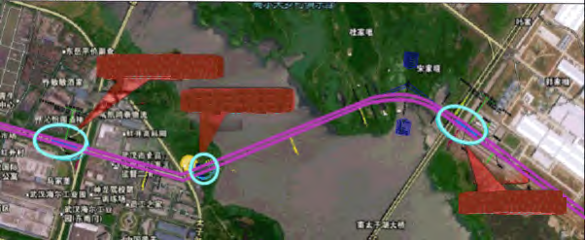
第11期 | 陈俊俊.湖底隧道土压平衡盾构施工技术分析 | ·91·

施工方法，并系统提出了浅埋暗挖隧道施工过程中的风险策略。卫君毅［12］基于实际隧道工程，分析了超浅埋暗挖大断面隧道在工程施工中所需的技术要点。高良［13］利用ABAQUS 软件进行荷载模拟，结合实际情况进行对比分析，为饱和砂土中盾构掘进引起地表变形提供理论依据。
笔者以武汉市某湖底隧道施工建设为研究对象，对其湖底隧道施工中面临的重点、难点问题进行分析，讨论在湖底隧道施工过程中存在的问题与解决措施，为同类型湖底隧道的建设提供借鉴。
1 工程背景
1.1工程概况
为减缓城市交通压力、促进经济发展而修建的某湖底隧道，如图1 所示。隧道位于湖北省武汉市某地铁湖底标段，隧道的线间距为13.0~16.2 m，区间里程k1+519.521，终点里程k2+623.238，全长2 103.717 m。因隧道位于湖底且区间顶部覆土厚度较大，考虑现场地质条件，利用土压平衡盾构法进行施工更为适合。隧道的车道设计、衬砌及加固设

供给主要来源于降雨、人工补给水、地表径流，非不可抗力情况下湖中的水位变化幅度不大。地下水主要来自孔隙承压水、基岩裂隙水、上层滞水。
2施工方案
工程严格部署质量管理系统，秉承把人员安全放在第一位、高质量施工的总体原则。
项目设计部根据勘察的地质资料与以往的施工设计经验，将盾构掘进分为始发（二次始发）掘进阶段、正常掘进阶段和接收掘进阶段。每个阶段严格按照施工计划进行施工。
2.1盾构始发掘进
2.1.1 掘进准备。初始掘进时应严格保证洞门土体的稳定性，对土体进行加固处理；洞门破除时要先复核后试探，按照施工步骤，保证施工的连续性。缩短洞门破除与盾构始发的间隔时间以减少掌子面的暴露时间；负环拼装时保证衬砌环椭圆度。临时管片的施工同样考虑缝隙危害，在临时管片与临时钢管片安装产生的孔隙处用钢板进行填充，管片的最终位置要以推进油缸的行程进行

计、防排水设计、通风照明设计等均符合国家规范设计要求。  车城东路站  区间风井 | 控制。  2.1.2掘进阶段。掘进阶段需要注意的是要控制盾构机向前推进的速度与方向，在未接触洞门土体前安装防扭转装置，在盾构推进过程中再进行去除。当盾构机尾部进入洞门后要注意调整弧形板，弧形板所在位置可以有效避免土体流失造成的
地面塌陷。此外，对地表进行实时检测，沿着轴线

南太子湖
江城大道站
图1车江区间过湖段平面位置示意图
1.2地质条件
区域地层条件以粉质黏土、角砾土、强风化泥
质粉砂岩、中风化泥质粉砂岩为主。粉质黏土颜色
为浅棕红色，为该区间主要土层，且区间连续分布，
厚度为2.0～10.0 m。角砾土呈褐黄色，以石英团块为主，层厚为2.0～7.0 m。中风化泥质粉砂岩为棕红色，岩体质量较软，围岩等级为Ⅴ级。强风化泥
质粉砂岩含有少量的风化残块，颜色呈棕红色，区
间厚度为4～7 m，岩体的质量等级为Ⅴ级，厚度一般在3～8 m，个别地段厚10～15 m。
1.3地表水及地下水
隧道通行的区域段地表水主要为湖水，最高控
制洪水位为19.1 m，正常水位18.6 m，湖水的水量

方向布置多个沉降点。
2.2盾构正常掘进
正常掘进时在盾构机前端加入部分土体改良材料，以满足一定条件下的掘进速度，同时还可以降低对土层的扰动。通过加入合适参数的优良润滑剂还可以增高刀盘使用寿命。掘进过程中要进行实时监测，保持良好的掘进方向和速度。掘进同步注浆与二次补注灌浆时，要防止土层沉降和四周土体的变形。
2.3盾构接收施工
在盾构机推进结束前大约55 m 时，考虑调整合适的掘进速度，确保洞口附近土体的稳定性，需要提前对预出洞口的土体进行加固处理，未结束前的盾构速度应缓慢进行，以减少由于速度过快导致的轴线偏差，在施工时进行全线测量，偏离及时纠正，以达到设计偏差范围内的要求。

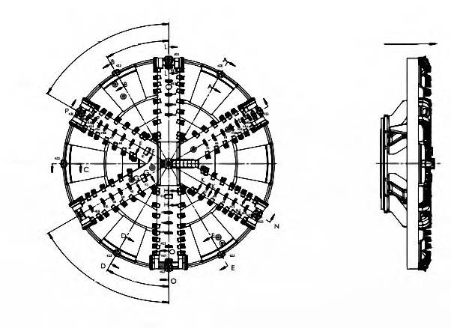
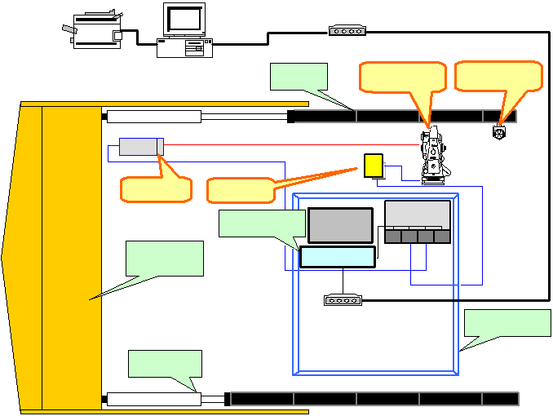



·92· | 陈俊俊.湖底隧道土压平衡盾构施工技术分析 | 第11期

3施工技术要点
3.1 特殊地层刀具设计
考虑到隧道掘进中会遇到较多角砾层，如果采用普通刀具，不仅会大大降低刀具的使用寿命，还会拖延工期。所以，采用特殊撕裂刀，在刀盘的盘圈前端面设置滚刀。施工采用的撕裂刀的合金条长度在50 mm 以上，允许磨损量控制在30～40 mm，同时增加最外圈撕裂刀的数量，可大大提高刀具的使用寿命。
对于隧道轴线上的软土层区域，对原有刀盘进

盾构机内的安全。第3 道尾刷采用高弹性弹簧钢板制成的密封刷，以增强盾尾密封性能。
3.2.3 盾构导向系统。盾构导向系统通过计算机软件进行系统操作，在人为导入隧道各个点位基本三维坐标信息后，与盾构机所在位置进行拟合，软件不但可以控制盾构机运行的盾构方向、速度与位置，其附带的通信装置在接受数据后，通过计算机进行模拟计算，还可以确定当前盾构机的具体位置。此外，还可以对盾构方位进行持续监测，调整盾构施工方位。盾构导向系统如图3所示。

行改进处理。在保留原有刀盘中心的刮刀外，在中 | 打印机 | 地面监控计算机 | 调制解调器
心部位增加一部分的鱼尾刀。鱼尾刀的优势在于 |  |  | 管片 | 激光全站仪激光定位仪
可以分步切割土体，第一步切割盾构掘进时所遇到
的中心部位土体，随着掘进前行，切割接触面逐步扩大为整个断面。刀具剖面如图2 所示，需要注意的是鱼尾刀的布置需要比其他刀片靠前，保证可以先一步接触到土体。另外，将鱼尾刀的根部调整为锥形，可以将土体由原来的单方位运动变为随刀盘翻转运动，这样不仅可以有效地增加土体的流动性，还可以极大地提高掘进效率。 |  |  |  | ELS 靶 |  | 黄盒子 |  | 显示屏 | 控制盒
 |  |  |  |  |  | 工业计算机
 |  |  |  | 盾构机
 |  |  |  | 调制解调器 |  |  |  |  | 盾构主控室
 |  |  |  | 推进油缸
 |  |  |  | 4 | 图3 |  | 导向系统
刀梁12 | 刀梁1 | 刀梁2 | 前进方向
 |  |  |  |  | 施工风险与解决方法
4.1 线路较长、工期短且地质条件复杂
湖底隧道线路全长1 400 m，过湖段需要连续
进行施工作业，对机械设备及人员要求高，施工过
程中发现问题需要及时解决。隧道施工需要穿越
刀梁11 | 刀梁3
刀梁10 | 刀梁4

刀梁9 刀梁5
刀梁6
刀梁8 刀梁7
3.2 盾构过程中防止地下水渗漏措施图2 刀具剖面
3.2.1 盾构施工中防喷涌。对于富水地层中发生喷涌现象采取预防措施，对盾构机螺旋输送机进行改造，在出渣口增设一道闸门。在盾构机意外出现喷涌现象时，通常情况下，直接关闭第一道闸门即可起到防护密封作用，在第一道闸门被岩石卡住无法闭合的情况下，及时关闭第二道闸门，以起到对盾构机的保护作用。
3.2.2 盾构机本身防漏水。盾构机尾盾设置2道钢丝刷+1 道钢板刷密封+1 道防喷涌安全装置。在第1、2 道密封之间加设1 道紧急气囊，在遭遇突发状况，盾尾密封失效导致大量漏水的情况下，打开紧急气囊，将盾构机内部与管片外部隔离，保证

3 种不同的地质，有时处于两种不同的夹层地层中。
解决方法：考虑多种盾构掘进参数。对盾构机进行全面维修检查，及时更换磨损刀具并配备一定数量的重型撕裂刀。在不同地层过渡段采用不同的盾构机施工掘进参数，避免土压力过高形成泥饼。在全断面黏土中，为防止盾构刀盘结泥饼，在地层中注入泡沫改良剂。在夹层中推进控制盾构掘进速度，减少刀具磨损，配备刮刀和重型撕裂刀。在全断面岩层中控制土仓压力、掘进参数及掘进速度，控制盾尾油脂的用量。
4.2 湖底隧道抗渗防水能力问题
隧道漏水、渗水是常见的问题，有效的抗渗技术不仅可以提高隧道的使用年限，还可以降低因隧道被水侵蚀老化造成的安全隐患。湖底隧道目前采取的防水措施主要有使用防水混凝土、隧道与围岩充填注浆、围岩预注浆处理、双层衬砌等。

第11期 | 陈俊俊.湖底隧道土压平衡盾构施工技术分析 | ·93·

解决方法：首先，采用多重防水技术，通过优化防水混凝土的配合比和施工浇筑工艺，设置应变装置检测内衬砌结构变形，降低因温差变化引起的混

等事故，未对周边环境造成不良影响，为强化资源节约利用、推动交通运输绿色低碳转型在湖底地铁隧道施工方面提供参考。

凝土胀缩问题，保证隧道主体结构的混凝土不产生裂纹，提高防水、抗水混凝土自身的性能。其次，采 | 参考文献：

用高分子防水卷材优化隧道纵向、横向缝的防水。另外隧道内部结构每50 m 设置一道施工变形缝，施工变形缝的设置可以降低湖水浮力及地震带来的影响。变形缝处的防水分内中外设置防水带，采取三层防水措施。最后，隧道外部进行包裹处理，高性能的防水卷材处理后浇筑混凝土保护层及黏土覆盖共同延长其使用寿命。
施工对生态环境的影响4.3
隧道施工可能会产生不同的影响：物理效应方面包括围岩应力的改变、水文循环的变化、湖底沉降等；化学方面隧道施工可能会导致水环境污染、空气污染、土壤污染等；生物方面可能会导致动植物生态系统的小部分紊乱。
解决方法:减小地面水位回升后与原水位差异，降低水位上升后造成的影响。对隧道施工时产生的废弃混凝土进行回收处理，禁止随意堆积及掩埋。通过水处理等方法控制施工中产生的扬尘。在隧道上方预留空间进行土层覆盖，以方便水草生长，为湖底生态环境的循环发展提供条件，力求最大程度还原湖底原生态。

［1］张云，殷宗泽，徐永福.盾构法隧道引起的地表变形分析［J］.岩石力学与工程学报，2002（3）：388-392.
［2］李围，何川，张志强.大型地下结构下修建盾构隧道模型试验［J］.西南交通大学学报，2005（4）：478-483.
［3］刘招伟，王梦恕，董新平.地铁隧道盾构法施工引起的地表沉降分析［J］.岩石力学与工程学报，2003（8）：1297-1301.
［4］高华光，韩龙飞，叶明浩.隧道不同开挖进尺对围岩变形和应力变化的影响研究［J］. 河南科技，2020，39（17）：99-101.
［5］吴治生.不同地质边界条件岩溶隧道涌水量预测及展望［J］.铁道工程学报，2007（11）：48-55，64.
［6］何兵. 复杂地质条件下富水区域帷幕注浆技术研究及应用［D］.重庆：重庆大学，2017.
［7］祁寒，高波，王帅帅，等. 不同地质条件浅埋偏压小净距隧道施工力学效应研究［J］. 现代隧道技术，2014，51（4）：108-112.
［8］侯越生. 地铁盾构下穿既有隧道沉降控制技术［J］.技术与创新管理，2022，43（5）：550-559.
［9］刘京增.不同地质条件下隧道注浆施工工法优化及适用性研究［J］.四川水泥，2021（6）：161-163.
［10］耿少鹏. 隐伏溶土洞对地铁盾构隧道影响的技术研究［J］.河南科技，2020，39（4）：87-89.
［11］杨洁，侯蕾，张君兰，等.浅埋暗挖地铁隧道施工技

5 | 结语 | 术与风险的相关研究［J］.居业，2022（9）：34-36.
 |  | ［12］卫君毅.超浅埋暗挖大断面隧道施工技术分析［J］.

本湖底隧道经验收合格已投入使用，掘进过程中通过对施工全过程的监测和各种风险的有效规避，本工程未出现结构上浮、突泥涌水、结构面失稳

河南科技，2020（8）：113-115.
［13］高良. 饱和砂土中盾构掘进引起地表变形的数值分析［J］.河南科技，2021，40（5）：103-105.

